Հավելված 4
ՀՀ կառավարության 2025 թվականի
օգոստոսի -ի N - Ա որոշման

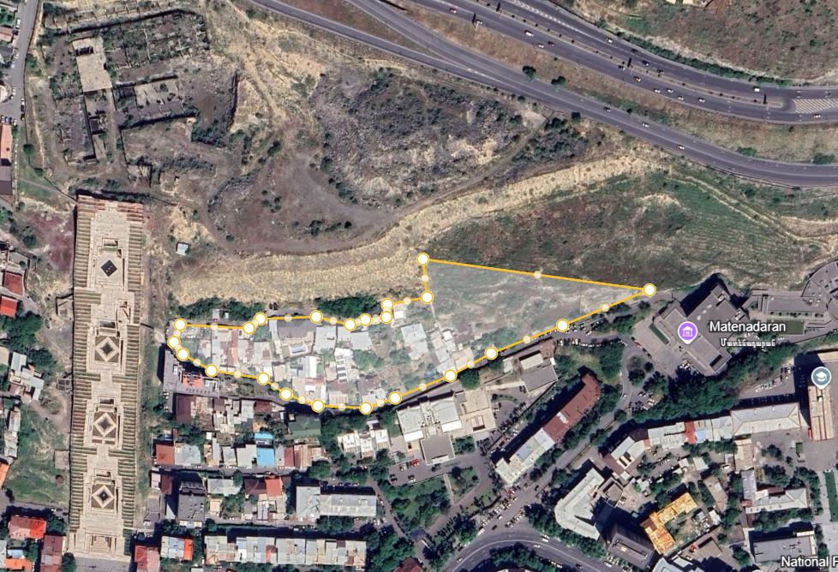
«ՋԻ ԹԻ ԲԻ ԴԻՎԵԼՈՓՄԵՆԹ» ՍՊ ԸՆԿԵՐՈՒԹՅԱՆ ԿՈՂՄԻՑ ՀԱՆՐՈՒԹՅԱՆ ԳԵՐԱԿԱ ՇԱՀ ՃԱՆԱՉԵԼՈՒ ՈՐՈՇՄԱՆ ՇՐՋԱՆԱԿՆԵՐՈՒՄ ՕՏԱՐՄԱՆ ԵՆԹԱԿԱ ՀՈՂԱՄԱՍ (Բ3 ԳՈՏԻ)

Հայաստանի Հանրապետության
վարչապետի աշխատակազմի ղեկավար Ա․ Հարությունյան

